**UML diagrammit (Visiolla)**

**Vihjeitä ja lähteitä:**

[Hyvä materiaali UML:stä, Pasi Kellokoski](https://www.slideshare.net/PassoK/uml-perusteet)  
[UML ja Visio (vanhempi versio, periaate toimii edelleen), Jouni Huotari](http://homes.jamk.fi/~huojo/opetus/IIO30100/Visio&UML.pdf)  
[Loistava pikaopas, Samuel Lahtinen](http://www.cs.tut.fi/~ohjsuun/luennot/2015/UMLpikaopas.pdf)  
[draw.io, online kaavioeditori](https://www.draw.io/)

UML on laaja mallien kuvaustapa, graafista suunnittelua.

**UML kaaviotyypit**

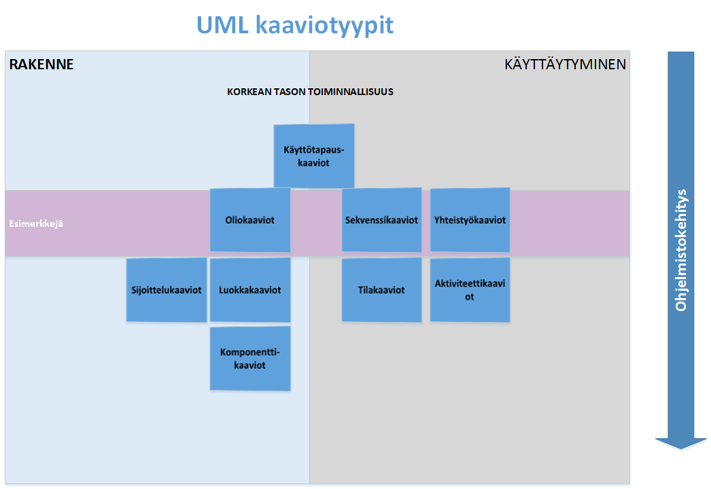

**Kaavioiden peruskäsitteet**

* Kaaviot koostuvat peruselementeistä ja niiden välisistä suhteista
* Elementit ovat geometrisia kuvioita, niillä on usein myös sisäinen rakenne.
* Suhteet ovat elementtejä yhdistäviä viivoja. Niihin voidaan liittää tarkempaa informaatiota.
* Graafista ulkoasua ei ole tarkasti määritetty.

**Symboleita**

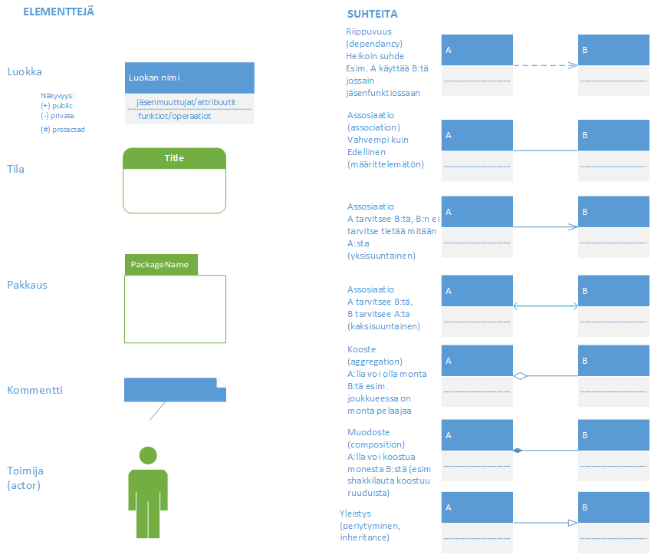

**Visio**

Kun aloitat tekemään UML-kaavioita, valitse aina mallipohjaksi jokin UML-pohja. Hakusanalla UML löytyy ainakin seuraavia mallipohjia:

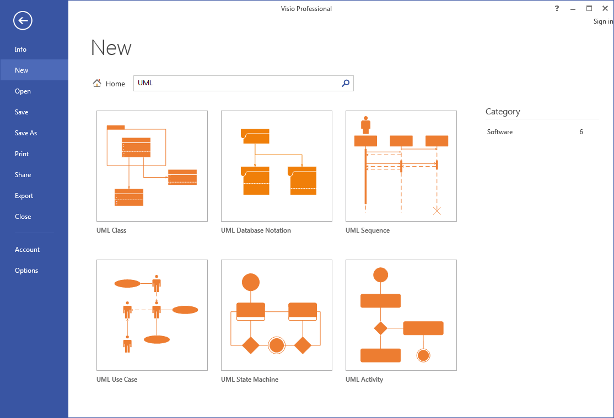

Erilaisia muotoja löytyvät: Shapes – More Shapes –

* UML Class
* UML Sequence
* UML State Machine
* UML Use Case
* UML Activity

Vihje: osa suhteista (yhdysviivoista) on sidottu Visiossa kaaviotyyppiin, esim. UML -kaavioista ei löydy sopivaa viivaa kaksisuuntaiselle assosiaatiolle:

* kaksisuuntaisen assosiaationuolen saa tehtyä valitsemalla More Shapes - Business - Panel - Organization Chart Shapes ja muodoista Dynamic Connector. Sen muotoa voi vaihtaa vaihtamalla kohdasta Shape Styles - LIne - Arrows oikeantyyppisen viivan  
  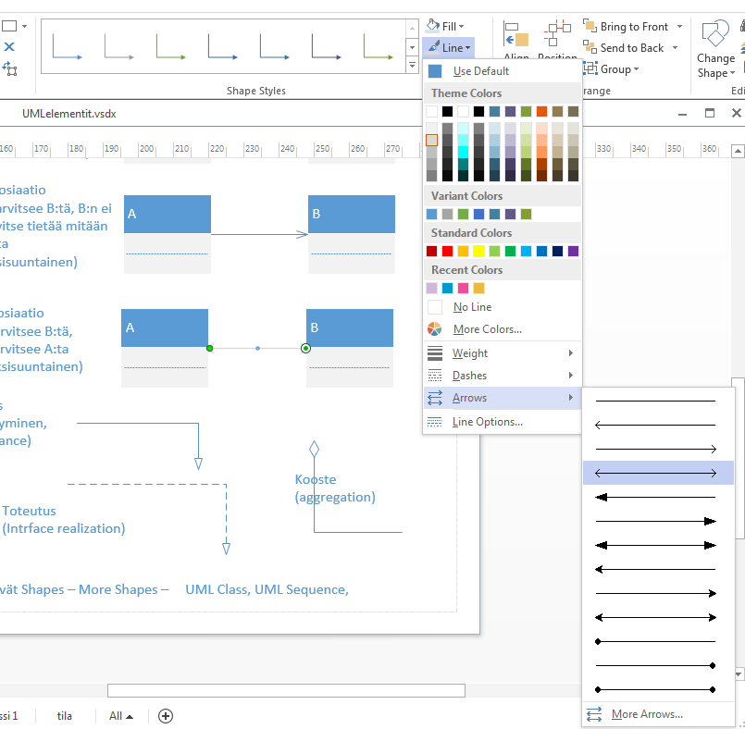

**Lukumäärät**

Assosiaatioilla, koosteilla ja muodosteilla voi olla lukumääräsuhteita.

Lukumääriä voidaan sijoittaa suhteisiin Visiossa klikkaamalla hiiren kakkospainikkeella muotoa ja valisemalla ponnahdusvalikosta Show Multiplicity.

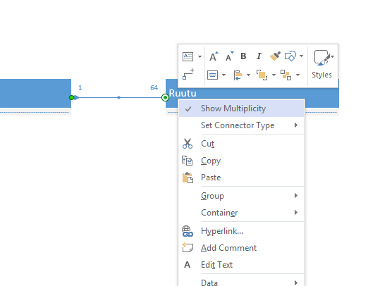

**Käyttötapaus, Use Case**

**Käyttötapaus**

Käyttötapaukset (use cases) ilmaisevat järjestelmän palvelut. Ne kuvaavat järjestelmän toiminnallisuutta ja osoittavat ulkopuoliset vuorovaikutukseen osallistujat eli toimijat (actors).

Käyttötapauksen nimen tulee ilmaista mitä järjestelmä tekee, se kuvaa toimintaa. Yksi tapahtumasarja on käyttötapauksen käyttötilannetta.

Käyttötapauksen nimi kirjoitetaan isolla alkukirjaimella (UML).

**Toimija (Actor)**

Toimija kommunikoi systeemin kanssa käyttötapausten kautta ja osallistuu käyttötapauksen suorittamaan palveluun.

Kaikki käyttötapaukset kommunikoivat jonkin toimijan kanssa, toimija voi olla ihminen tai toinen järjestelmä.

**Käyttötapauskaaviot tarkentuvat suunnittelun edetessä**

Käyttötapausmalli muodostuu asteittain tarkentuvista käyttötapauskaavioista.

1. Käyttötapauskartta kuvaa tietojärjestelmän tarjoamat palvelut ja niihin osallistuvat toimijat
2. Riippuvuuskaaviot tarkentavat käyttötapaukset osakäyttötapauksiksi ja kuvaavat näiden välisiä suhteita
3. Käyttötapausten sanalliset kuvaukset sisältävät käyttötapauksen käyttötilanteet ja niiden kuvaukset eli tapahtumien kulku, muunnelmat ja poikkeustilanteet sekä näytön rakennekaaviot ja raporttimallit

Sovellamme projektissamme jakoa siten, että kohta 1 toteutetaan ehdotusvaiheessa, kohta 2 toisen prototyypin vaiheessa ja kohta kolme ohjelmallisia toimintoja sisältävän prototyypin yhteydessä.

**Esimerkki yksinkertaisesta käyttötapauskaaviosta**

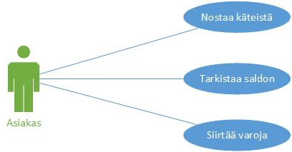

**Esimerkki riippuvuuskaaviosta**

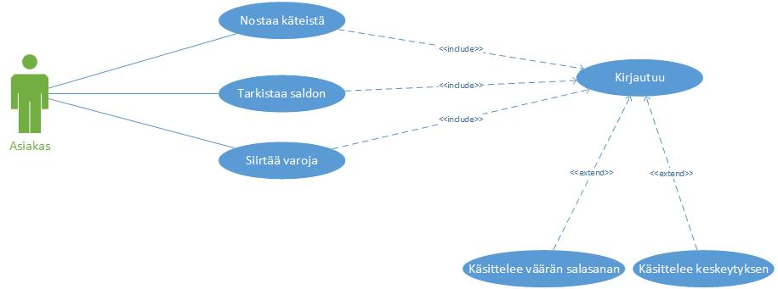

Jos käyttötapaus sisältyy toiseen, laajemmasta piirretään katkonuoli sisältyvään käyttötapaukseen päin (kirjautuminen).

Jos käyttötapaus muuttuu toiseksi, nuoli piirretään laajenetusta käsitteestä kohti alkuperäistä tapausta.

**Esimerkki käyttötapauksen kuvaamisesta**

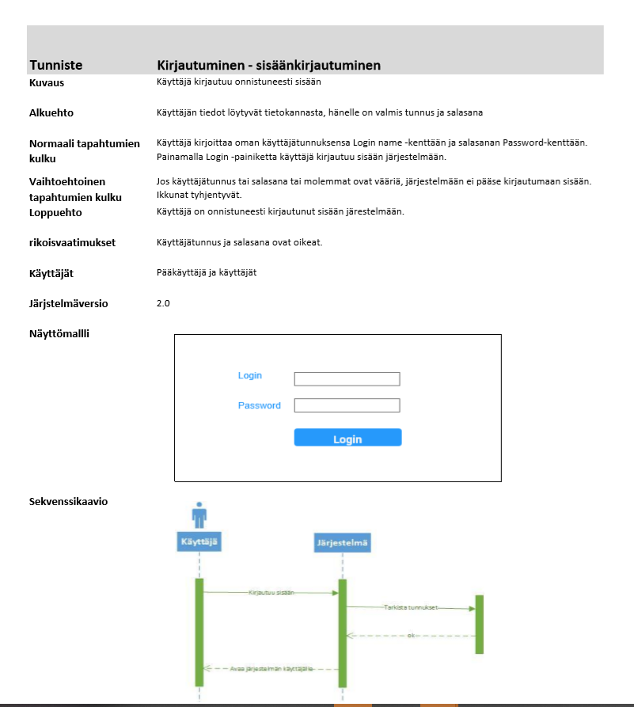

**Tekniikkaa**

Visiolla luodaan mallipohja UML Use Case, kaikki tarvittavat symbolit ovat automaattisesti käytössä.